Санкт-Петербургский политехнический университет Петра Великого

Высшая школа интеллектуальных систем и суперкомпьютерных технологий

**Отчёт по лабораторной работе № 1**

**Дисциплина**: Низкоуровневое программирование

**Тема**: машина Тьюринга

Выполнил студент гр. 3530901/90003 В.С. Андрианов

(подпись)

Преподаватель А.О. Алексюк

(подпись)

“ ” 2021 г.

Санкт-Петербург

2021

**Содержание**

1. Техническое задание……………………………………………………….3
2. Метод решения……...……………………………………………………...3
3. Описание состояний…...…………………………………………………...3
4. Работа программы………………………………………………………….4

**1. Техническое задание**

Написать программу, которая осуществляет перевод унитарного кода в десятичный.

**2. Метод решения**

Унитарные числа представляются в виде единицы и количества нулей, которое соответствует числу в десятичной системе счисления.

1 – 10

2 – 100

3 – 1000

10 – 10000000000 и т.д.

**Требования к исходным данным:**

Место, куда будет записываться ответ помечается символом *. Сначала на ленте идет место для ответа, а потом, отделяясь пробелом, само число. Программа начинает свою работу с символа *.

Машина начинает свою работу с символа *. Далее она проходит все число в унитарном коде до конца и заменяет последний ноль на пробел. Далее машина проходит все число к символу * и заменяет его на 1. После чего машина повторяет цикл (параллельно увеличивая число результата на 1). Когда все нули закончатся, тогда машина заменит 1на пробел и вернется к результату.

**Пример**:

1. * 100
2. 1 10
3. 2 1
4. 2 – результат

Вся суть решения заключается в том, чтобы посчитать количество нулей, путем прохода по унитарному числу и увеличению результата на 1.

**3. Описание состояний**

**Символы алфавита:** 0, 1, 2, 3, 4, 5, 6, 7, 8, 9, *

0, 1, 2, 3, 4, 5, 6, 7, 8, 9 – для работы с числами в унитарном и десятичном кодах.

* – вспомогательный символ для пометки места для результата.

Q1 – Состояние для корректного передвижения головки и начала работы с символа *

Q2 – Состояние для прохождения по всему унитарному числу до конца и возврата к последнему нулю в числе (при помощи Q3)

Q3 – Состояние для возврата к унитарному числу и перехода к состоянию обратного прохода, а также контроль над единицей унитарного числа (об окончании работы)

Q4 – Состояние для обратного прохождения по всему унитарному числу до конца, а также контроль над единицей унитарного числа (чтобы не заменить его на пробел, если еще остались нули)

Q5 – Состояние для начала счета, то есть замена * на 1, и в последствии увеличение числа результата на 1

Q6 – Состояние для работы с увеличением разряда числа результата

Q7 – Состояние для возвращения головки к результату и окончания работы машины

**4. Работа программы**

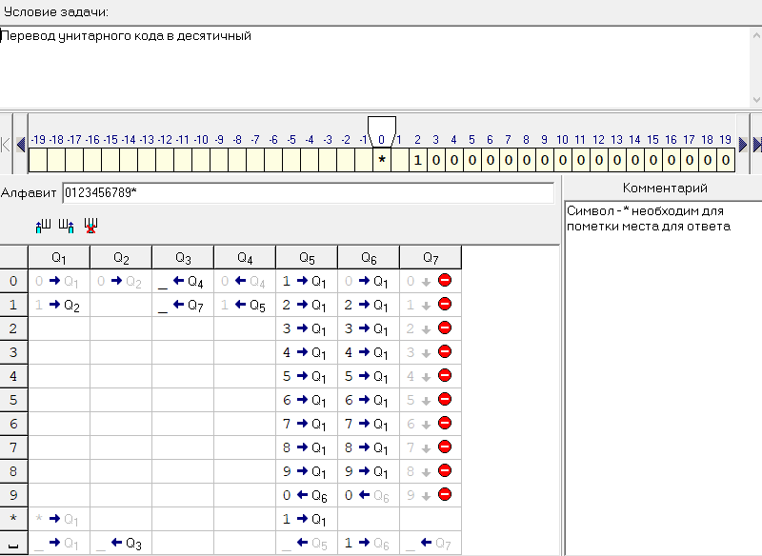

Рис. 1 Начало работы

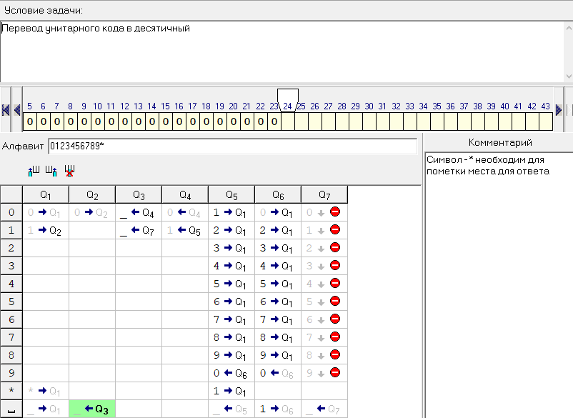

Рис. 2 Проход по всему унитарному числу

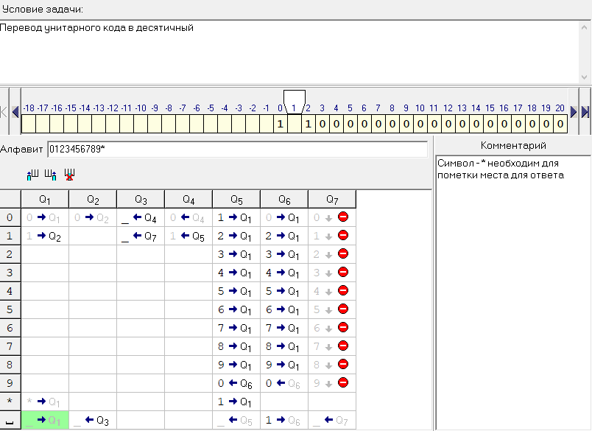

Рис. 3 Возврат и запись

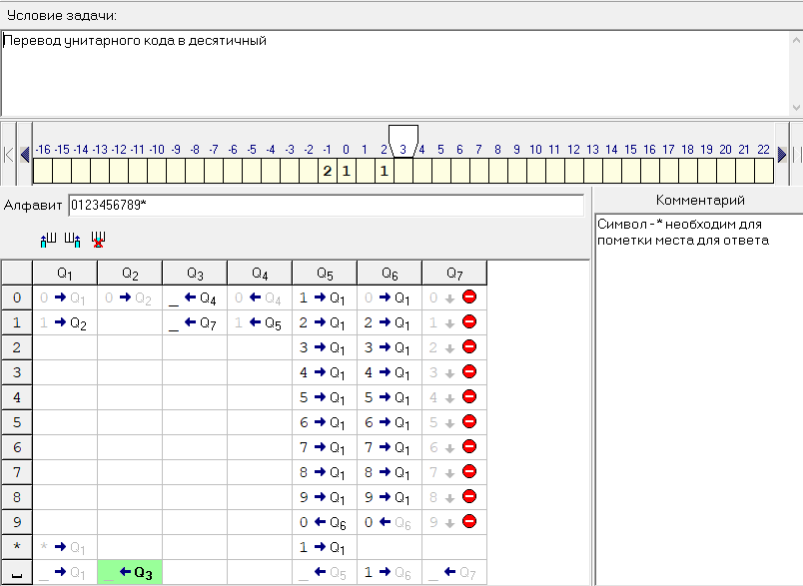

Рис. 4 Окончание перевода, возврат к результату

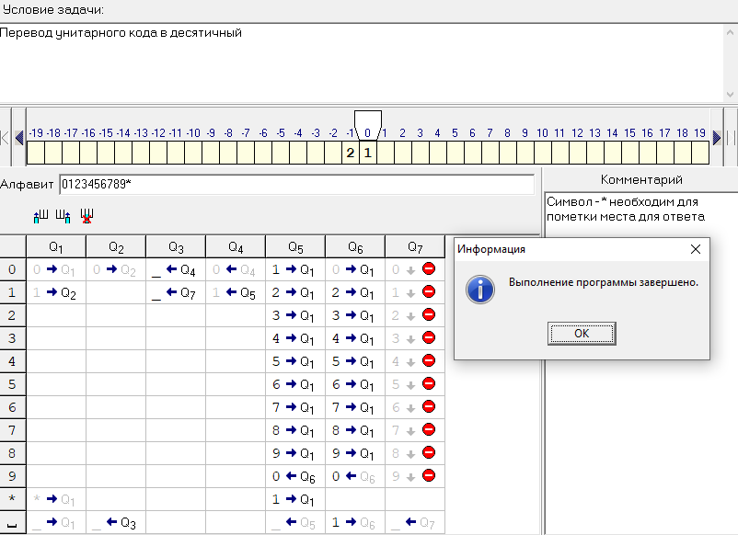

Рис. 5 Результат перевода. Окончание работы программы